20232131L1

例1　如图所示是某绳波形成过程的示意图。质点1在外力作用下沿竖直方向做简谐运动，带动2、3、4…各个质点依次上下振动，把振动从绳的左端传到右端。已知*t*＝0时，质点1开始向上运动，*t*＝时，1到达最上方，5开始向上运动。问：

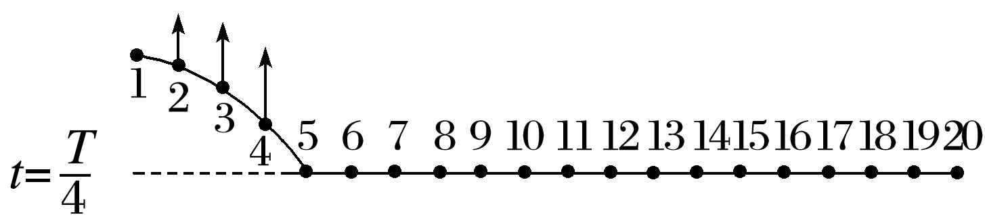

(1)*t*＝时，质点6、10、14的运动状态(是否运动、运动方向)如何？

(2)画出*t*＝时的波形，并说明质点6、10、14的运动状态。

答案　见解析

解析　(1)各质点在*t*＝时的情况如图甲所示：

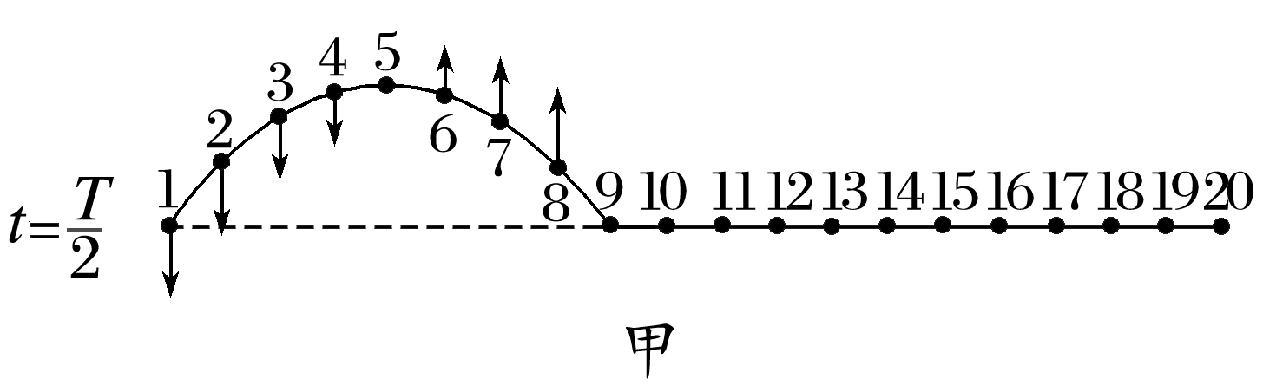

由图甲可知，*t*＝时，质点6正在向上运动，质点10、14未运动。

(2)*t*＝*T*时的波形如图乙所示，质点6正在向下运动，质点10向上运动，质点14未运动。

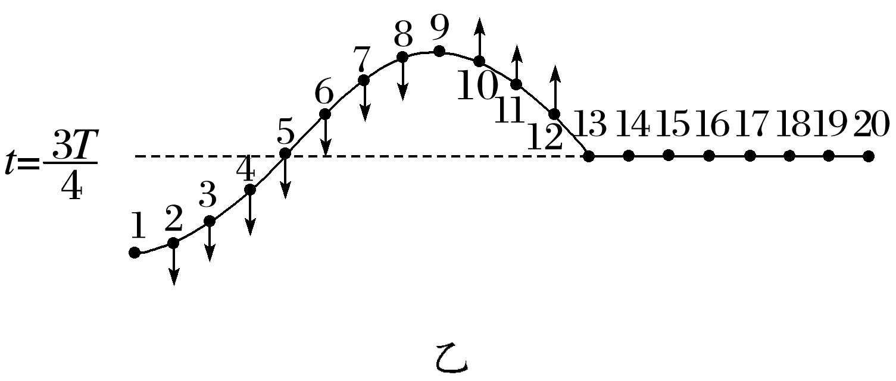

波动过程中，各质点都在做受迫振动，各质点振动的周期(频率)都与波源的周期(频率)相同，其运动特点为：

(1)先振动的质点带动后振动的质点——“带动”

(2)后振动的质点重复前面质点的振动——“重复”

(3)后振动的质点的振动状态滞后于先振动的质点的振动状态——“滞后”

二、横波和纵波

观察绳波和推拉弹簧形成的波，判断这两种波在传播的过程中各质点的振动方向和波的传播方向间有怎样的关系？

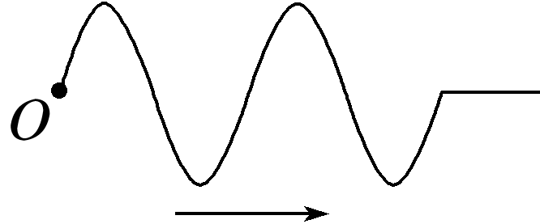

绳波

推拉弹簧形成的波